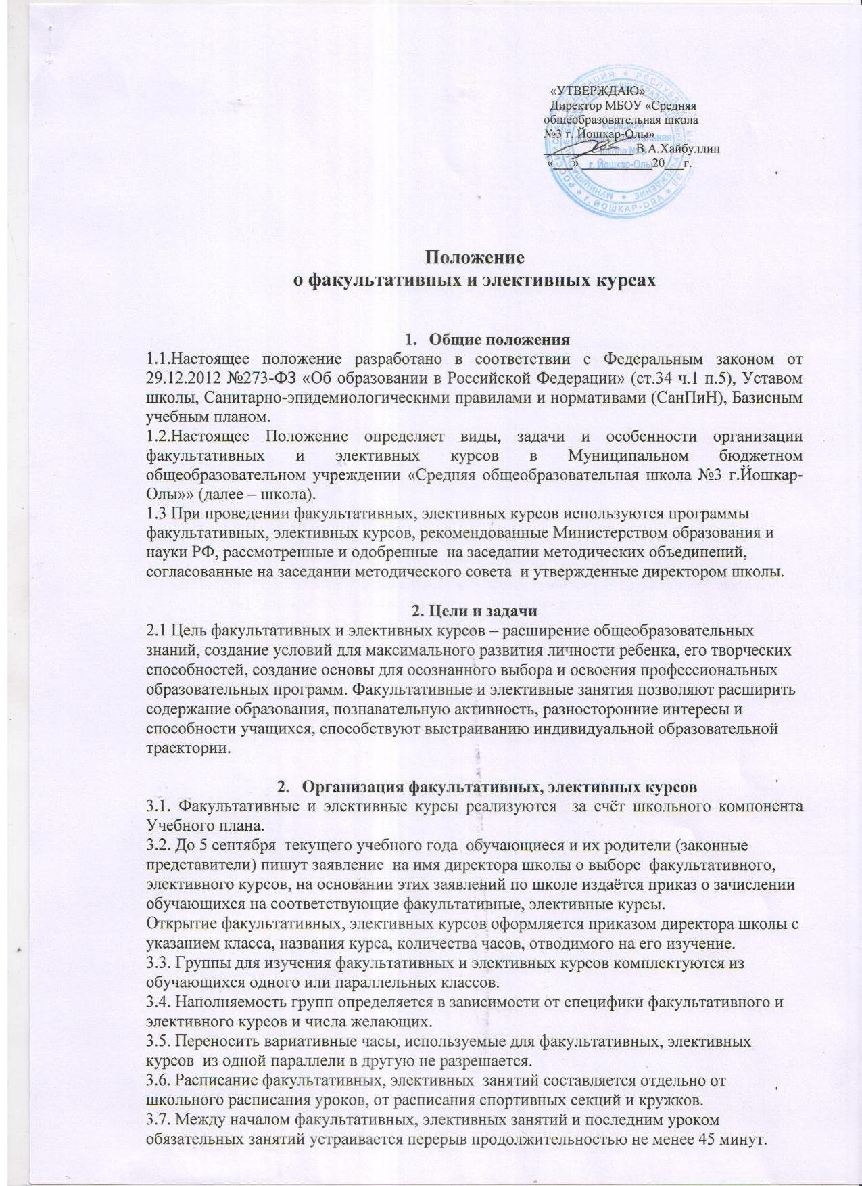
3.8. Разрешается в течение учебного года передавать часы факультативных, элективных занятий другому учителю (на основании заявления учителя и приказа директора). В этом случае направление курсов должно быть сохранено.
3.9. Руководитель факультативных, элективных курсов составляет рабочую программу факультативного и (или) элективного курса в соответствии с учебным планом

4. Требования к оформлению рабочей программы факультативного и элективного курсов
4.1. Структурные элементы программы:
4.1.1. титульный лист (приложение №1);
4.1.2. пояснительная записка содержит:
- обоснование необходимости введения курса;
- определение цели, задач курса;
- сведения об учебном пособии, взятом за основу (при наличии);
- указание возраста, пола, потребностей, интеллектуального уровня учащихся, для которых составлена программа;
- сроки реализации программы (продолжительность обучения, этапы);
- основные принципы отбора и структурирования материала;
- методы, формы обучения, режим занятий;
- определение уровня компетенций учащихся, как итоговый результат курса.
4.1.3. учебно-тематический план:
- определяет перечень разделов программы, тем занятий;
- количество часов, отведенных на изучение каждой темы;
- содержание занятий;
- другое на усмотрение учителя.

№  П/П | Раздел. Тема занятия | Количество часов | Содержание занятий
4.1.4. формы контроля уровня достижений учащихся:
- предполагается указание форм контроля знаний учащихся (темы рефератов, виды проектов, тесты, презентации, контрольные и практические работы и т.д.).
4.1.5. учебно-методическое обеспечение курса:
- Список литературы:
- рекомендованный учителю;
- рекомендованный ученику.
- электронные издания: компакт-диски, обучающие компьютерные программы, интернет-ресурсы и др. (при наличии)

5. Аттестация обучающихся
5.1. Факультативный и элективный курсы не предполагают выставления отметок. Каждую четверть (полугодие) и в конце учебного года обучающемуся, посещающему факультативный, элективный курс, выставляется «зачтено» (з).
5.2. Выпускникам, изучившим дополнительные курсы в объеме не менее 64 часов за два учебных года, в раздел «Дополнительные сведения» аттестата об основном общем и среднем (полном) общем образовании делается соответствующая запись (указывается название изученного курса без выставления отметки).

6. Ответственность
6.1. Руководитель факультативного и (или) элективного курса несёт ответственность за выполнение программы курса.
6.2. Руководитель факультативного и (или) элективного курса несёт ответственность за ведение документации, своевременность и правильность отчётов по курсам.
6.3. Руководитель факультативного и (или) элективного курса отвечает за наполняемость группы, обеспечивает посещение факультативного и (или) элективного курса обучающимися, которые выбрали соответствующий курс.

7. Делопроизводство
7.1. Список обучающихся и прохождение программы факультативного, элективного курсов фиксируется в специальном журнале, который хранится в учительской.
7.2. Заполнение журналов при проведении факультативных, элективных курсов должно отвечать следующим требованиям:
- в одном журнале могут быть записаны несколько курсов по выбору;
- в журнале фиксируется сведения о прохождении программы курса, об отсутствующих на занятиях курсов;
- при заполнении журнала необходимо соблюдать правила оформления журнала.

8. Руководство и контроль
8.1 Руководство и контроль за организацией и содержанием факультативных, элективных и занятий осуществляет заместитель директора школы по учебно-воспитательной работе.

Положение обсуждено и принято педагогическим советом школы (протокол №1 от 28.08.2015 г.).

Приложение 1

Муниципальное бюджетное общеобразовательное учреждение
«Средняя общеобразовательная школа № 3 г. Йошкар-Олы»

УТВЕРЖДАЮ
Директор школы
________________ В.А.Хайбуллин
« » ________________ 2015 г.

ОДОБРЕНО  МО учителей физической культуры, технологии, ОБЖ  МБОУ «Средняя общеобразовательная  школа № 3 г. Йошкар-Олы»  Протокол № __ от__________ 2015 г.  Руководитель МО____________________ | СОГЛАСОВАНО  на заседании методического совета  Протокол № __ от__________ 2015 г. Заместитель директора по учебно-воспитательной работе  ________________ Л.Н.Тулаева

Программа
факультативного курса

для обучающихся 5-9 классов

Основы военной службы

Составитель: Авдеев В.А.
кандидат военных наук
г. Москва

Учитель: Чайников Л.Г.,

преподаватель-организатор ОБЖ

